**ДОНЕЦКАЯ НАРОДНАЯ РЕСПУБЛИКА**

**МИНИСТЕРСТВО ОБРАЗОВАНИЯ И НАУКИ ДОНЕЦКОЙ НАРОДНОЙ РЕСПУБЛИКИ**

**МИНИСТЕРСТВО ЗДРАВООХРАНЕНИЯ ДОНЕЦКОЙ НАРОДНОЙ РЕСПУБЛИКИ**

**ГПОУ «ДОНЕЦКИЙ МЕДИЦИНСКИЙ КОЛЛЕДЖ»**

**Методическая разработка практического занятия**

**Тема: Лондон**

***ОГСЭ.03 Иностранный язык***

***Курс:***II

***Специальность:***34.02.01 Сестринское дело

***Форма обучения:*** очная

***Количество часов:*** 2

***Разработчик:*** Росенко Е.В.

**Донецк – 2024г.**

Методическая разработка

рассмотрена и одобрена

на заседании цикловой комиссии

(протокол №8 дата 11.09.2024)

Председатель ЦК_________М.А.Рудова

«11» сентября 2024

**Разработчик:** Росенко Е.В., преподаватель I квалификационной категории, преподаватель английского языка ГБПОУ «Донецкий медицинский колледж»

**Рецензент:** Рудова М.А., преподаватель высшей квалификационной категории, преподаватель английского языка ГБПОУ «Донецкий медицинский колледж»

1. **Актуальность темы:**

Мало кто не любит путешествовать и открывать для себя новые места. Путешествие – это один из самых увлекательных способов познать мир, народы и культуры других стран. Однако собираясь в зарубежную поездку, мы часто сталкиваемся с языковой проблемой – нам всегда важно знать язык местного населения или, как минимум, международный английский, в какой ситуации мы бы не оказались. Будь то беседа с официантом в кафе, с администратором отеля или гидом, или диалог с простым прохожим с целью узнать место расположения известных достопримечательностей.

Студентам, изучающим английский язык, необходимо знать информацию о Лондоне и его достопримечательностях, как о главном городе Великобритании, стране, в которой появился английский язык. Кроме того, студенты должны уметь спросить или рассказать путь следования к нужному им месту на английском языке.

1. **Цели занятия:**

**Учебные цели:**

**Знать:**лексический материал по теме; грамматический материал: словообразование разных частей речи, предлоги места и направления движения. Студенты должны **уметь** правильно использовать в письменной и устной речи правила словообразование разных частей речи, предлоги места и направления движения; читать и переводить тексты; понимать на слух фразы с использованием изученной лексики; строить диалоги и выражать свои мысли по теме, используя активную лексику занятия и ранее изученный грамматический материал.

**Воспитательные цели:**

Воспитывать у студентов внимательное отношение и понимание национально-культурных традиций и взаимоотношений в обществе; положительное отношение к саморазвитию, расширению своего кругозора; чувство отзывчивости и готовность помочь нуждающимся; дружеские чувства, взаимопонимание.

**Развивающие цели:** способствовать развитию критического мышления, развивать навыки аудирования, говорения, чтения и анализа текста, умения высказывать свое мнение и обосновывать его; развивать коммуникативные компетенции обучающихся, их интеллектуальные способности, память и наблюдательность. Способствовать развитию навыков самоорганизации, правильного распределения времени.

1. **Межпредметная интеграция:**

|  |  |  |
| --- | --- | --- |
| Дисциплины | Знать | Уметь |
| 1. Русский язык  2. География  3. История | Предлоги места и направления движения; правила словообразования.  Географические факты о Лондоне; строение карты  Исторические факты о Лондоне | Использовать предлоги места и направления движения; правила словообразования .  Рассказать о местоположении Лондона; ориентироваться по карте  Анализировать исторические события, делать выводы и проводить аналогию |

1. **Внутрипредметная интеграция:**

|  |  |  |
| --- | --- | --- |
| Дисциплины | Знать | Уметь |
| 1. Английский язык | - Части речи.  - Повелительное наклонение.  - Предлоги места и движения.  - Present и Past Simple Tense | - Определять и различать части реи между собой.  - Правильно строить положительные и отрицательные формы императива.  - Правильно употреблять предлоги места и движения.  - Правильно строить различные типы предложений в Present и Past Simple Tense |

1. **Оснащение (средства обучения):**

Мультимедийный проектор, ноутбук, раздаточный материал: викторина (приложение 4), карта Лондона (приложение 9) и лексический материал (приложения 4, 7), презентация PowerPoint на тему «Trip along the river Thames», видеофрагмент “London sightseeing”.

1. **Основные этапы занятий:**

|  |  |
| --- | --- |
| 1 Оргмомент | 3 мин. |
| 2. Проверка исходного уровня знаний | 6 мин. |
| 3. Объяснение нового материала | 26 мин. |
| 4. Закрепление материала | 40 мин. |
| 5. Подведение итогов занятия | 3 мин. |
| 6. Задание на дом | 2 мин. |

1. **Список литературы:**

1.Учебник – Английский язык. 10 класс: учеб. для общеобразоват. организаций: базовый уровень / [О.В. Афанасьева, Д. Дули, И.В. Михеева и др.]. – 4-е изд. – М.: ExpressPublishing: Просвещение, 2016. – 248с.: ил.

2. Князева И.А. Английский язык. Грамматический практикум. I уровень. – 3-е изд., испр. и доп. - Х.: ранок, 2012. – 336с.

3. Видеоматериал «London sightseeing» из электронного ресурса - <https://www.youtube.com/watch?v=WFRR0zC70-0>

1. **Основные этапы занятия**

|  |  |  |  |  |  |
| --- | --- | --- | --- | --- | --- |
| ***№ п/п*** | ***Название этапа*** | ***Учебные цели в уровнях усвоения*** | ***Описание этапа*** | ***Материалы метод. обеспечения(контроль, наглядность, алгоритмы, инструкции)*** | ***Время этапа*** |
| 1. | Организационный момент |  | Отмечаются отсутствующие и внешний вид студентов и аудитории, сообщается тема, цели с проведением мотивации, сообщается план проведения занятия. | Создание рабочей атмосферы, формирование познавательного интереса к учебной деятельности по данной теме, дисциплинирование учащихся, мотивация студентов | 3 мин. |
| 2. | Проверка знаний и умений по пройденному материалу | α = І, ІІ  α = І, ІІ | 2.1 проверка домашнего задания стр.88 упр.1-2  2.2 проверка выполнения внеаудиторной самостоятельной работы – стр. 88 окончание рассказа  2.2 подведение итогов контроля | Приложение 1 | 6 мин. |
| 3. | Объяснение нового материала | α = І, ІІ  α = І | * 1. –повторение грамматического материала: * словообразование * предлоги места и движения, императив   1. - введение лексики по теме «Travelling along the river Thames»   2. –фразы и обороты о передвижении по городу | Приложение 3  Приложение 6  Приложение 2  Приложение 6 | 5мин.  7 мин.  7мин.  7мин. |
| 4. | Закрепление материала | α = І, ІІ | 4.1 - выполнение лексикических упражнений  4.2 аудирование  4.3 выполнение лексико-грамматических упражнений  4.4 составление диалогов о передвижении по городу | Приложение 4, 5  стр.95  видеофрагмент“London sightseeing”  Приложение 7, 8  Приложение 7,9 | 12мин.  10мин.  10мин.  8мин. |
| 5. | Подведение итогов занятия | α = ІІ | Краткий анализ занятия, критическая оценка каждого его этапа. Акцентирование внимания на хорошие результаты и на допущенные ошибки, выделение лучшей работы и недостаточной подготовленности к занятию, отметка прогресса в учебной деятельности студентов. |  | 3 мин. |
| 6. | Задание на дом: |  | - Домашнее задание: Spotlight on Russia – Environment c. 7  - Задание для самостоятельной работы: постер *Special place for me* |  | 2 мин. |

**Приложение 1**

**Эталоны ответов к домашнему заданию**

**Ex. 1 p. 88**

They are Phileas Fogg and Passepartout. They’re going to travel around the world in just eighty days.

To my mind, these characters are the main and they will try to travel around the world in 80 days.

**Ex. 2a p. 88**

They took сarpet bag with two shirts and three pairs of stocking. Also I think they took maps and money.

**Ex. 2b p. 88**

1 С

2 E

3 B

4 F

5 A

6 D

**Эталоны выполнения самостоятельной работы**

**Ex. 6 p. 89**

Phileas Fogg won his bet. He had made a trip around the world; what is more, he needed only 70 days for it. He traveled by ship, bus, train, sledge, draft dogs. Fogg struck up many acquaintances all over the world, got acquainted with culture and geography of the different countries of the Earth. He had to overcome thousands of obstacles, his travel was very exhausting. But he achieved his goal and managed to arrive back in London even before the appointed term.

***Критерии оценок для фронтального опроса по домашнему заданию:***

*«Отлично» - ставится студенту, если он свободно владеет учебным материалом по теме, в полном объёме и логической последовательности излагает свои мысли.*

*«Хорошо» - ставится, если студент допускает единичные ошибки, которые сам же исправляет после замечания преподавателя.*

*«Удовлетворительно» - ставится, если студент не в полном объёме, не в логической последовательности отвечает на вопросы, допускает ошибки при использовании тематической лексики.*

*«Неудовлетворительно» - ставится, если студент слабо усвоил тему, допускает грубые ошибки при ответе на вопросы.*

**Приложение 2**

To begin with, let us practice some words referring to our topic, name and write them down, please.

|  |  |
| --- | --- |
| * 1. travel   2. trip   3. sight   4. go sightseeing   5. exhibition   6. arrive   7. palace   8. monument   9. cathedral   10. millennium   11. take a ride   12. have experience of a lifetime | путешествовать  поездка  достопримечательность  осматривать достопримечательности  выставка  приезжать, прибывать  дворец  памятник  собор  тысячелетие  прокатиться  испытать нечто незабываемое |

**Приложение 3**

Before we read the text let’s remember what parts of speech we have in English and how we can change and transfer a word from one part of speech into another.

* + 1. Суффиксы **–ion, -tion, -sion** используются для образования отглагольных имен существительных, обозначающих действие, состояние или абстрактное понятие

|  |  |
| --- | --- |
| Invent – inven**tion**  Invite – invita**tion**  Revise – revis**ion** |  |

* + 1. Суффиксы **–ence, -ance** используются для образования отглагольных имен существительных, обозначающих состояние или качество.

|  |  |
| --- | --- |
| Assist – assist**ance**  Differ – differ**ence**  Enter – entr**ance** |  |

* + 1. Суффикс **–ing** используется для образования отглагольных имен прилагательных, имеет значение «**вызывать эффект, эмоции**».

|  |  |
| --- | --- |
| Interest – interest**ing**  Excite – excit**ing**  Charm – charm**ing** |  |

* + 1. Суффикс **–ly** используется для образования наречий от имен прилагательных или имен существительных.

|  |  |
| --- | --- |
| Deep – deep**ly**  Happy – happ**ily**  Legal – legal**ly**  Simple – simpl**y** |  |

* + 1. Приставка **un-** используется для образования отрицательных имен прилагательных.

|  |  |
| --- | --- |
| Happy – **un**happy  Pleasant – **un**pleasant |  |

**Приложение 4**

**Лексические задания:**

**1. Образовать однокоренные слова согласно правилам**

|  |  |
| --- | --- |
| Dictate –  Connect –  Educate –  Attend –  Exist –  Shock –  Tire –  Bad – | Slow –  Careful –  Week –  Heavy –  Friendly –  Known –  Able - |

**2. Учебник Ex. 2 p. 95.**

**3.** Далее студенты, организованные на малые группы, просматривают видеофрагмент «London sightseeing», по окончании которого выполняют следующие лексические задания. После первого просмотра студенты должны перечислить названия всех достопримечательностей, упомянутых в видеофрагменте.

После второго просмотра студенты отвечают на вопросы викторины.

**4. Do the quiz about London sights**

**1) How tall is the London Eye?**

1. 130 meters
2. 135 meters
3. 140 meters

**2) How many glass capsules are there on the London Eye?**

1. 42
2. 32
3. 22

**3) The famous clock tower is called _______**

1. Big Ben
2. Big Bob
3. Big Ted

**4) What can’t people do in London parks?**

1. play music
2. ride a bike
3. surf the Net

**5) What monument stands on Trafalgar square?**

1. Nelson’s column
2. The Eifel Tower
3. Big Ben

**6) What bridge had to be closed because of construction problems?**

1. New Year Bridge
2. Christmas Bridge
3. Millennium Bridge

**7) How many steps are there in St. Paul's Cathedral?**

1. 530
2. 525
3. 520

**8) At what time does the Changing of the Guard take place at Buckingham palace?**

1. 9 am
2. 10 am
3. 11 am

**9) Who lives in Buckingham palace?**

1. Sir Elton John
2. Queen Elizabeth II
3. George Washington

**10) What is the name of the river in London?**

1. The Thames
2. The Mississippi
3. The Nile

**11) What bridge can open up and close down?**

1. The Tower Bridge
2. The Millennium Bridge
3. The Golden Gate Bridge
4. **Match pictures to the names of the sights in London**
5. The Millennium Bridge
6. Buckingham Palace
7. Trafalgar Square and Nelson’s column
8. The Tower of London
9. Big Ben and the Houses of Parliament
10. The London Eye
11. The Tower Bridge
12. Saint Paul’s Cathedral

|  |
| --- |
| 1. C:\Users\Asus\Desktop\Путешествие по р.Темзе ОДБ 04\buckingham palace.jpg |
| 1. C:\Users\Asus\Desktop\Путешествие по р.Темзе ОДБ 04\london bridge.jpg |
| 1. C:\Users\Asus\Desktop\Путешествие по р.Темзе ОДБ 04\houses.of.parliament.big ben.jpg |
| 1. C:\Users\Asus\Desktop\Путешествие по р.Темзе ОДБ 04\london eye.jpg |
| 1. C:\Users\Asus\Desktop\Путешествие по р.Темзе ОДБ 04\st pauls cathedral.jpg |
| 1. C:\Users\Asus\Desktop\Путешествие по р.Темзе ОДБ 04\trafalgar square.jpg |
| 1. C:\Users\Asus\Desktop\Путешествие по р.Темзе ОДБ 04\tower of london.jpg |
| 1. C:\Users\Asus\Desktop\Путешествие по р.Темзе ОДБ 04\millennium bridge.jpg |

**Приложение 5**

**Эталоны ответов к лексическим заданиям**

**1. Образовать однокоренные слова согласно правилам**

|  |  |
| --- | --- |
| Dictate – dictation  Connect – connection  Educate – education  Attend – attendance  Exist –existence  Shock –shocking  Tire – tiring  Bad – badly | Slow – slowly  Careful – carefully  Week – weekly  Heavy – heavily  Friendly – unfriendly  Known – unknown  Able -unable |

* 1. **Ex. 2 p. 95.**

|  |  |  |  |
| --- | --- | --- | --- |
| * + - 1. thrilling       2. amazing | * + - 1. famous       2. unusual | * + - 1. thoroughly       2. performance | * + - 1. educational       2. exhibition |

**3.**

1. The Millennium Bridge
2. Buckingham Palace
3. Trafalgar Square
4. Nelson’s column
5. Regent’s park
6. Big Ben
7. the Houses of Parliament/Palace of Westminster
8. The London Eye
9. The Tower Bridge
10. Saint Paul’s Cathedral
11. The Tate Modern Museum
12. National Gallery Art Museum
13. The British Museum

**4.Quiz:**

|  |  |  |
| --- | --- | --- |
| 1. b 2. b 3. a 4. b | 1. a 2. c 3. a | 1. c 2. b 3. a 4. a |

* 1. **Pictures and places**

|  |  |  |  |
| --- | --- | --- | --- |
| 1. B 2. G | 1. E 2. F | 1. H 2. C | 1. D 2. A |

***Критерии оценок лексических заданий:***

*«Отлично» - ставится студенту, если он свободно владеет учебным материалом по теме, переводит тексты заданной тематики, выполняет лексические упражнения в полном объёме, что свидетельствует о знании лексики, и в логической последовательности излагает свои мысли.*

*«Хорошо» - ставится, если студент допускает единичные ошибки, которые сам же исправляет после замечания преподавателя.*

*«Удовлетворительно» - ставится, если студент не в полном объёме, не в логической последовательности излагает мысли, затрудняется при выполнении заданий, допускает ошибки при использовании тематической лексики.*

*«Неудовлетворительно» - ставится, если студент слабо усвоил тему, допускает грубые ошибки при выполнении лексических упражнений.*

**Приложение 6**

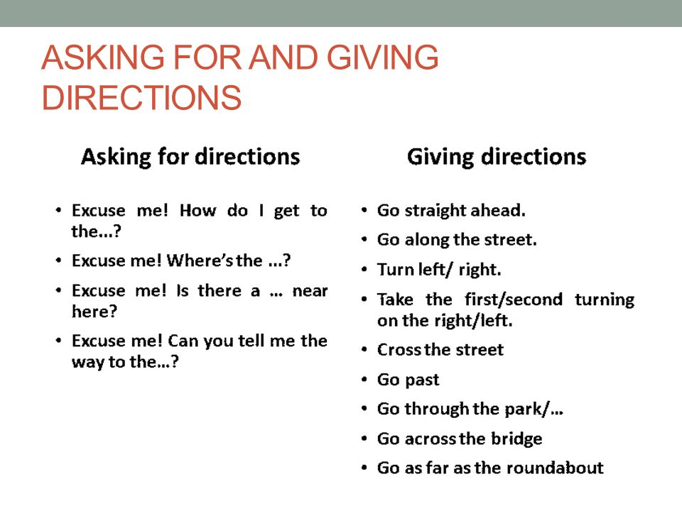

**IMPERATIVE**

|  |  |
| --- | --- |
| **Affirmative** | **Negative** |
| **Go** into your room!  **Take** your books!  **Come** here, please! | **Don’t go** there!  **Don’t take** my book!  **Don’t come** into my room! |

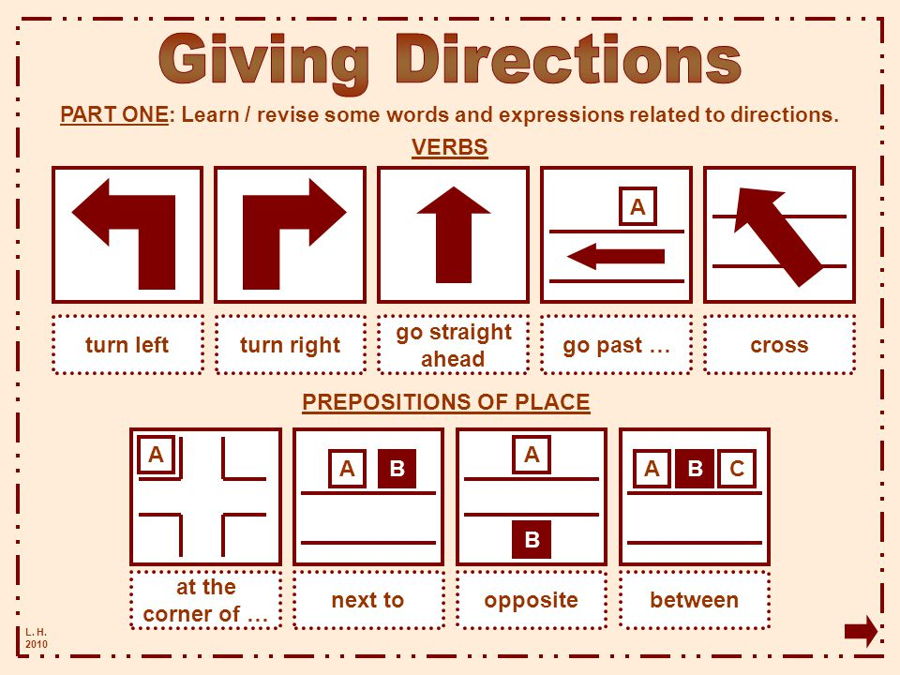

**Приложение 7**

**Лексико-грамматические задания**

## Read the following dialogue

## A Police Officer And A Tourist

**Tourist:** Excuse me officer, I think I am lost. Can you help me find my hotel, please?  
**Officer:** Certainly. What's the name of your hotel?  
**Tourist:** It's the Imperial Hotel.  
**Officer:** Hmm, I think I know where it is.  
**Tourist:** Is it far?  
**Officer:** No, not really. Actually it's only about 10 minutes walk. Now, go along this street until you get to the Bank. Do you see the tall building?  
**Tourist:** Yeah.  
**Officer:** So, at the traffic lights there, turn left to Great Sheva Avenue.  
**Tourist:** Okay, I will turn left.  
**Officer:** Correct. Then go straight on, take the second right and that should take you to the Imperial Hotel.  
**Tourist:** Okay, I will take the second left.  
**Officer:** No, it's the second right.  
**Tourist:** Ah, right. The second right.  
**Officer:** Yes sir, left at the traffic lights near the bank and then the second right.  
**Tourist:** Thank you very much for your help.  
**Officer:** No problem, have a nice day.

**Put sentences in the correct order to make a dialogue.** Студенты выполняют данное задание малыми группами.

|  |  |
| --- | --- |
| 1. **Rose:** Excuse me! Is there a museum near here?   **Rose:** How far is it to the museum?  **Rose:**Can you tell me the way there?  **Rose:** Great! Thanks for your help. | **Jack:** It’s not far, maybe about 10 minutes walk.  **Jack:**  Of course. Go straight ahead at the traffic lights. Turn right. Go along the street. Walk past the park, and keep going straight until you see the sign for the museum.  **Jack:** You’re welcome.  **Jack:** Yes, there’s one near here. |
| 1. **Linda:** Excuse me! Can you tell me how to get to the bookstore from here?   **Linda:** How far is it?  **Linda:** Will you please tell me where library is?  **Linda:** Many thanks. | **John:** Go straight and turn right after the petrol station. Take this road. Go past the car park and you’ll find the library.  **John:** It’s about a mile from here.  **John:** I’m sorry. I’m not from here so I don’t know my way around. But I know a library near here. |
| 1. **Tom:** Excuse me, sir. Can you tell me the way to the post office, please?   **Tom:** Okay.  **Tom:** Thanks very much. | **Man:** Then turn into Cross Street and walk past the supermarket which is on your left. Cross Mill Street and keep going. You’ll see a hotel on one corner and opposite the hotel is newsagent’s the post office is next to the newsagent’s. You can’t miss it.  **Man:** Yes. Well, go down Loring Road until you get to Park Avenue. Turn right and go straight on until you get to Cross Street. |
| 1. **Mary:** Excuse me, we seem to be lost. We’re looking for St. Paul’s Cathedral.   **Mary:** It sounds easy. Thank you for your help | **British woman:** You’re welcome.  **British Woman:** Yes, you are a bit lost. Okay, down there is Gresham Street. Take a right onto Gresham Street and walk up till you see Foster Lane on your left…. Take a left onto Foster Lane. At the end of Foster Lane, you’ll be just across the road from St. Paul’s. |

* + 1. **Look at the map of London and make up similar dialogues**

from Somerset House to London Eye

from Trafalgar Square to Globe Theatre

from Borough Market to Saint Paul’s Cathedral

**Приложение 8**

**Эталоны ответов к лексико-грамматическим заданиям**

**2. Put sentences in the correct order to make a dialogue.**

|  |
| --- |
| 1. **Rose:** Excuse me! Is there a museum near here?   **Jack:** Yes, there’s one near here.  **Rose:** How far is it to the museum?  **Jack:** It’s not far, maybe about 10 minutes walk.  **Rose:**Can you tell me the way there?  **Jack:**  Of course. Go straight ahead at the traffic lights. Turn right. Go along the street. Walk past the park, and keep going straight until you see the sign for the museum.  **Rose:** Great! Thanks for your help.  **Jack:** You’re welcome. |
| 1. **Linda:** Excuse me! Can you tell me how to get to the bookstore from here?   **John:** I’m sorry. I’m not from here so I don’t know my way around. But I know a library near here.  **Linda:** How far is it?  **John:** It’s about a mile from here.  **Linda:** Will you please tell me where library is?  **John:** Go straight and turn right after the petrol station. Take this road. Go past the car park and you’ll find the library.  **Linda:** Many thanks. |
| 1. **Tom:** Excuse me, sir. Can you tell me the way to the post office, please?   **Man:** Yes. Well, go down Loring Road until you get to Park Avenue. Turn right and go straight on until you get to Cross Street.  **Tom:** Okay.  **Man:** Then turn into Cross Street and walk past the supermarket which is on your left. Cross Mill Street and keep going. You’ll see a hotel on one corner and opposite the hotel is newsagent’s the post office is next to the newsagent’s. You can’t miss it.  **Tom:** Thanks very much. |
| 1. **Mary:** Excuse me, we seem to be lost. We’re looking for St. Paul’s Cathedral.   **British Woman:** Yes, you are a bit lost. Okay, down there is Gresham Street. Take a right onto Gresham Street and walk up till you see Foster Lane on your left…. Take a left onto Foster Lane. At the end of Foster Lane, you’ll be just across the road from St. Paul’s.  **Mary:** It sounds easy. Thank you for your help  **British woman:** You’re welcome. |

* + 1. **Look at the map of London and make up similar dialogues**

from Somerset House to London Eye

**Student 1:** Excuse me! Can you tell me how to get to London Eye from here?

**Student 2:** Yes. Well, go along Waterloo bridge. Then turn right and go straight Stamford Street. Walk past Royal Festival Mall. London Eye will be on your right.

**Student 1:** How far is it?

**Student 2:** It’s about a mile from here.

**Student 1:** Many thanks.

from Trafalgar Square to Globe Theatre

**Student 1:** Excuse me! Can you tell me how to get to Globe Theatre from here?

**Student 2:** Yes. Well, go along the Strand and then turn right. Then go along Waterloo bridge and turn left into Stamford Street. Walk past National Museum and Tate Modern. Globe Theatre will be on your left just next to Tate Modern.

**Student 1:** How far is it?

**Student 2:** It’s about 15 minutes walk.

**Student 1:** Thank you very much.

from Borough Market to Saint Paul’s Cathedral

**Student 1:** Excuse me! Can you tell me how to get to Saint Paul’s Cathedral from here?

**Student 2:** Yes, sure. First, go past Globe theatre to Southwark bridge. Then go along this bridge and turn left into Lower Thames Street. Then take the first right turning and walk up the street. After several minutes you’ll see Saint Paul’s Cathedral just in front of you.

**Student 1:** Thank you very much.

**Student 2:** You are welcome. Have a nice day.

***Критерии оценок к лексико-грамматическим заданиям:***

*«Отлично» - ставится студенту, если он полностью усвоил изученный материал, правильно использует правила императива и различные предлоги в ситуационных диалогах, расставляет в правильном порядке реплики диалога, анализируя изложенную в них информацию и понимая суть изложенного.*

*«Хорошо» - ставится, если студент допустил единичные ошибки в использовании правил императива и предлогов, может упорядочить реплики ситуационных диалогов.*

*«Удовлетворительно» - ставится, если студент допустил ошибки в использовании правил императива и предлогов, затрудняется при упорядочивании реплик ситуационных диалогов, что свидетельствует о недостаточном знании материала.*

*«Неудовлетворительно» - ставится, если студент слабо усвоил тему, затрудняется в использовании правил императива и предлогов, не может упорядочить реплики ситуационных диалогов и не понимает информацию, изложенную в них.*

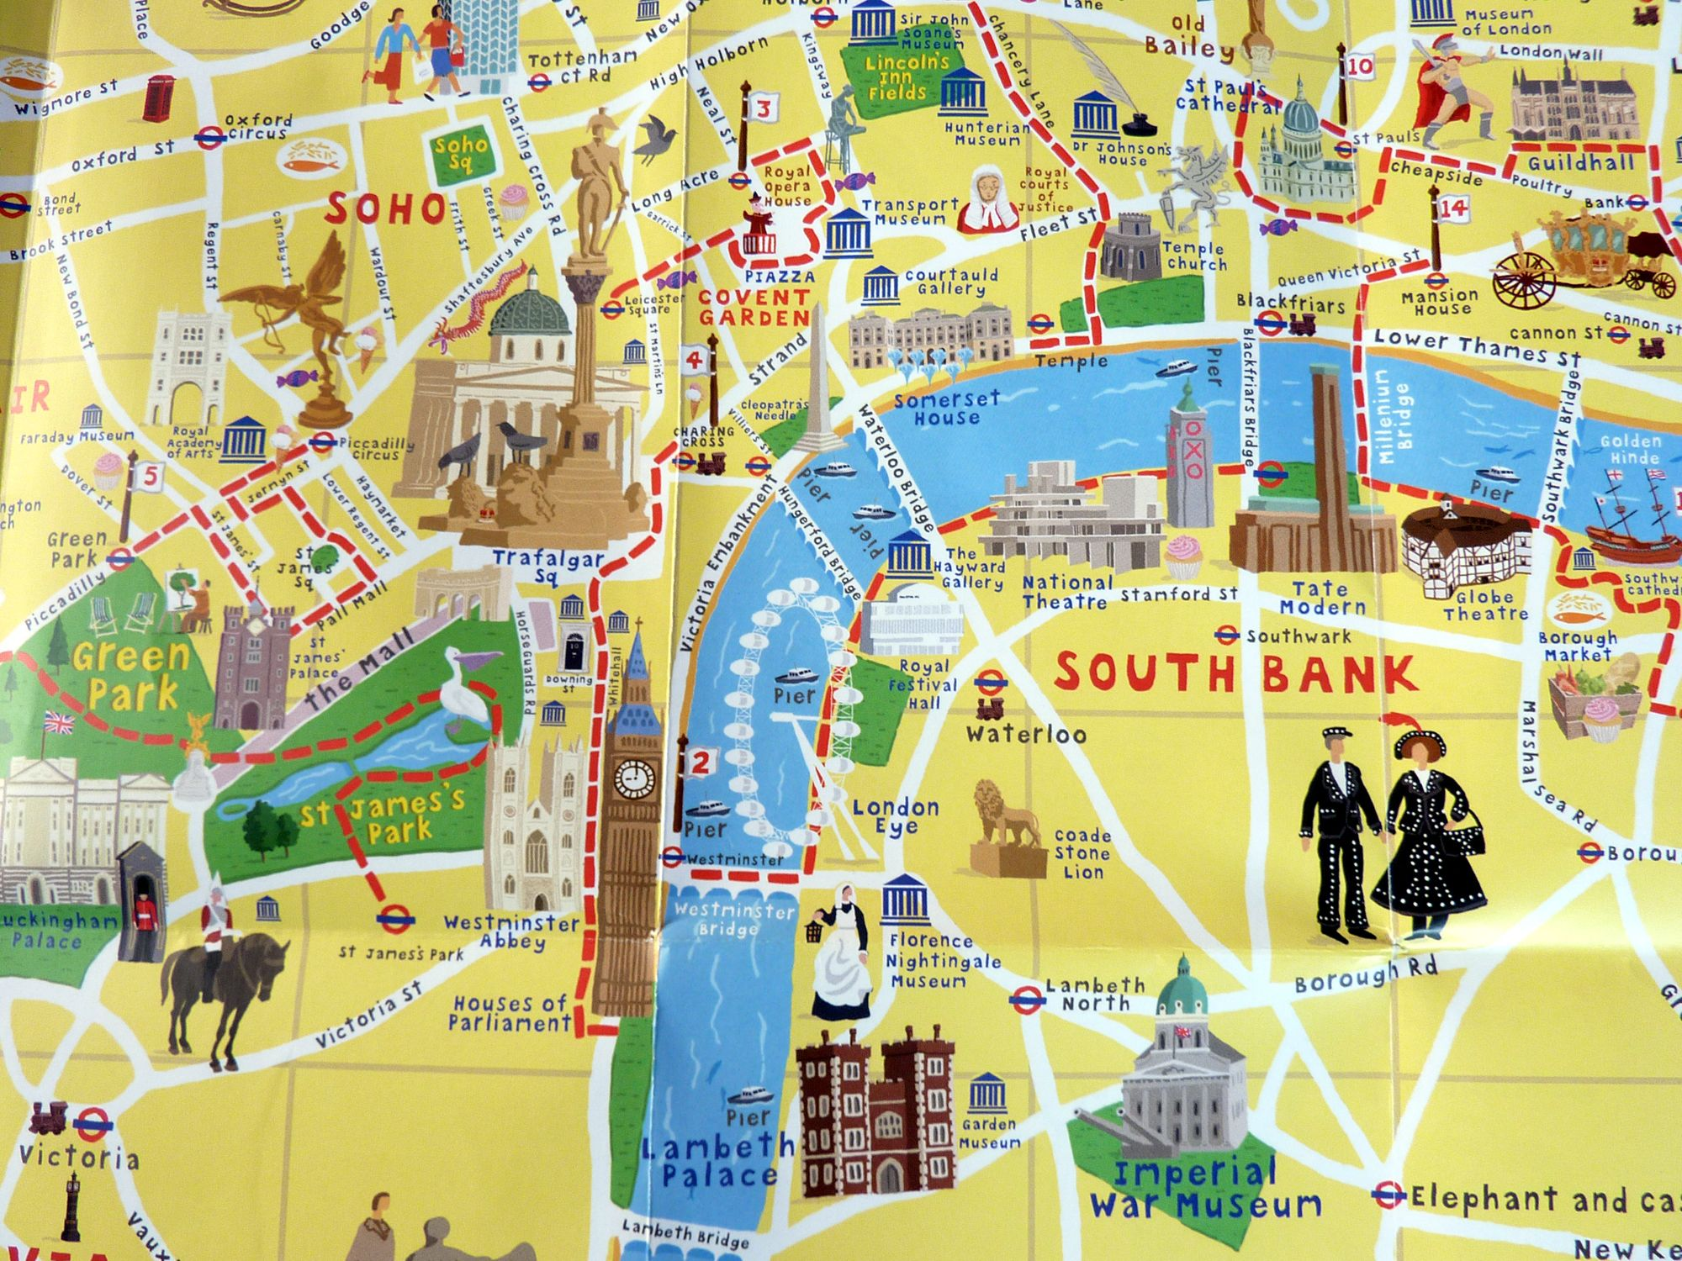**MAP OF LONDON Приложение 9**